**开发环境说明**

**---移动端OCR光学识别**

**1、集成开发IDE：**

**服务器端（server）：**

**P**yCharm Community Edition (2020.1.1版本)

Lib:Python 3.7.4、pytorch1.6.0

**移动端（client）**:

Android Studio

Lib:自动化构建工具gradle 30.0.1，其中依赖文件有

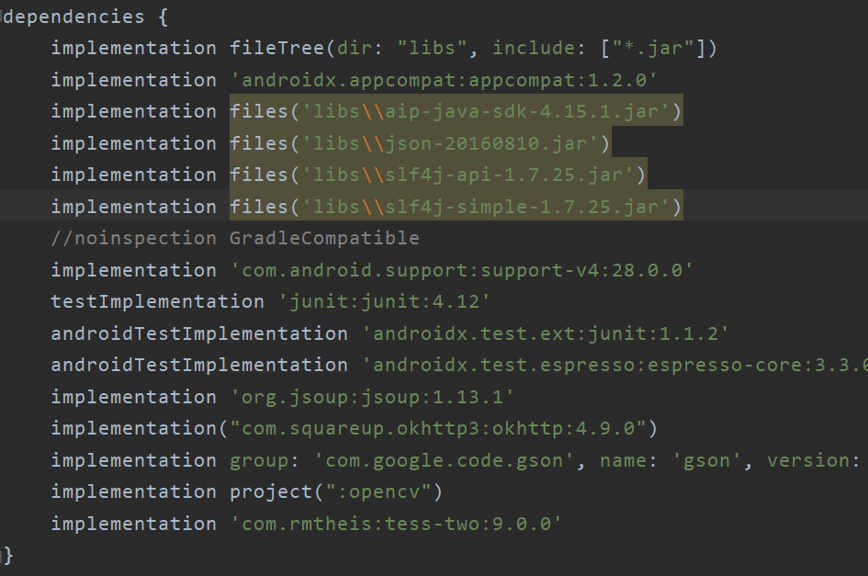

2、**部署步骤（假设服务器为一台电脑，暂时实现服务器和客户机要在一个局域网内）**：

(1)先下载好Android Studio,PyCharm以及相关的依赖库

(2)打开要安装该app的手机上热点，然后电脑连上该热点.

(3)打开电脑的命令行窗口,输入ipconfig查询IPV4地址.如下图,此时为192.168.3.142.

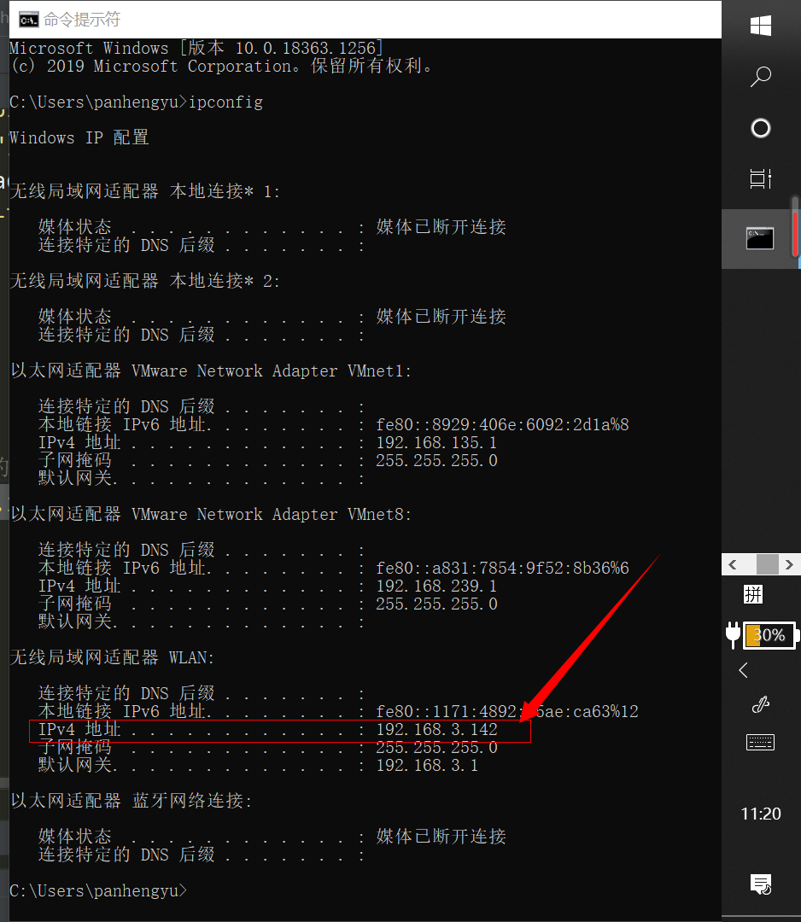

**服务器端部分:(PyCharm IDE上操作)**

(4)然后修改server.py中的服务器相关配置，绑定的192.168.3.142（IPV4地址，**注意一定要与上面查询的地址一致**）,绑定端口号为5000。

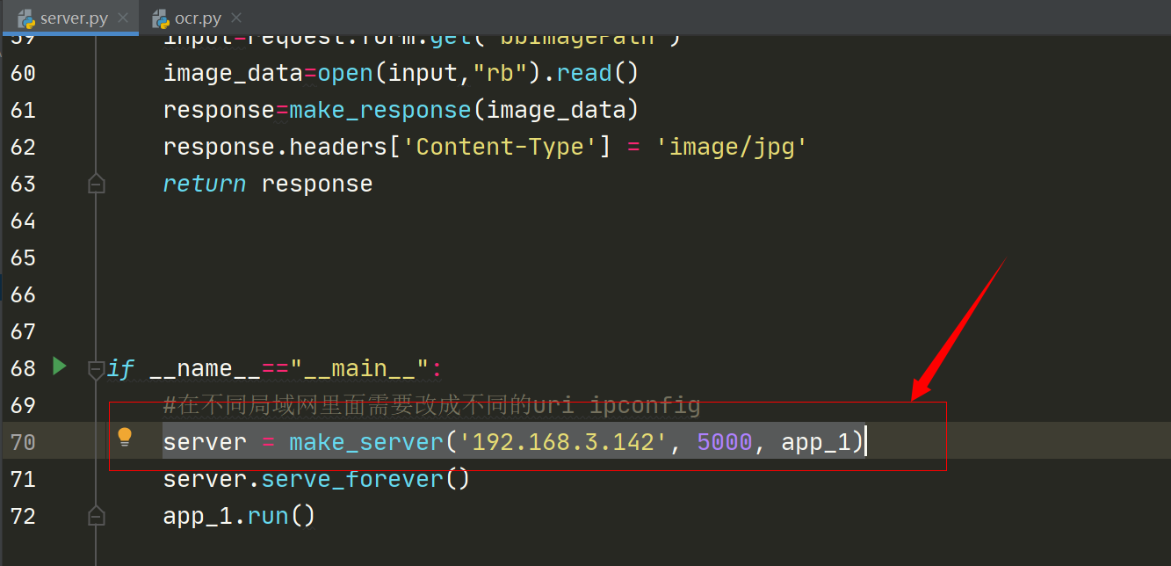

1. 运行server.py文件即为打开服务器程序

**客户机端部分（Android Studio IDE上操作）:**

1. 修改两处的URL：

第一处为在MainActivtiy文件中，第二处为SendServer文件中 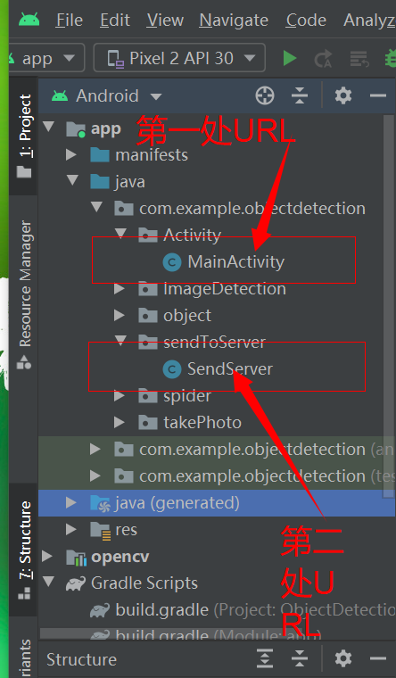

第一处具体位置:URL中的IP地址根据上面ipconfig的查询结果修改,此处的URL为处理OCR光学识别。

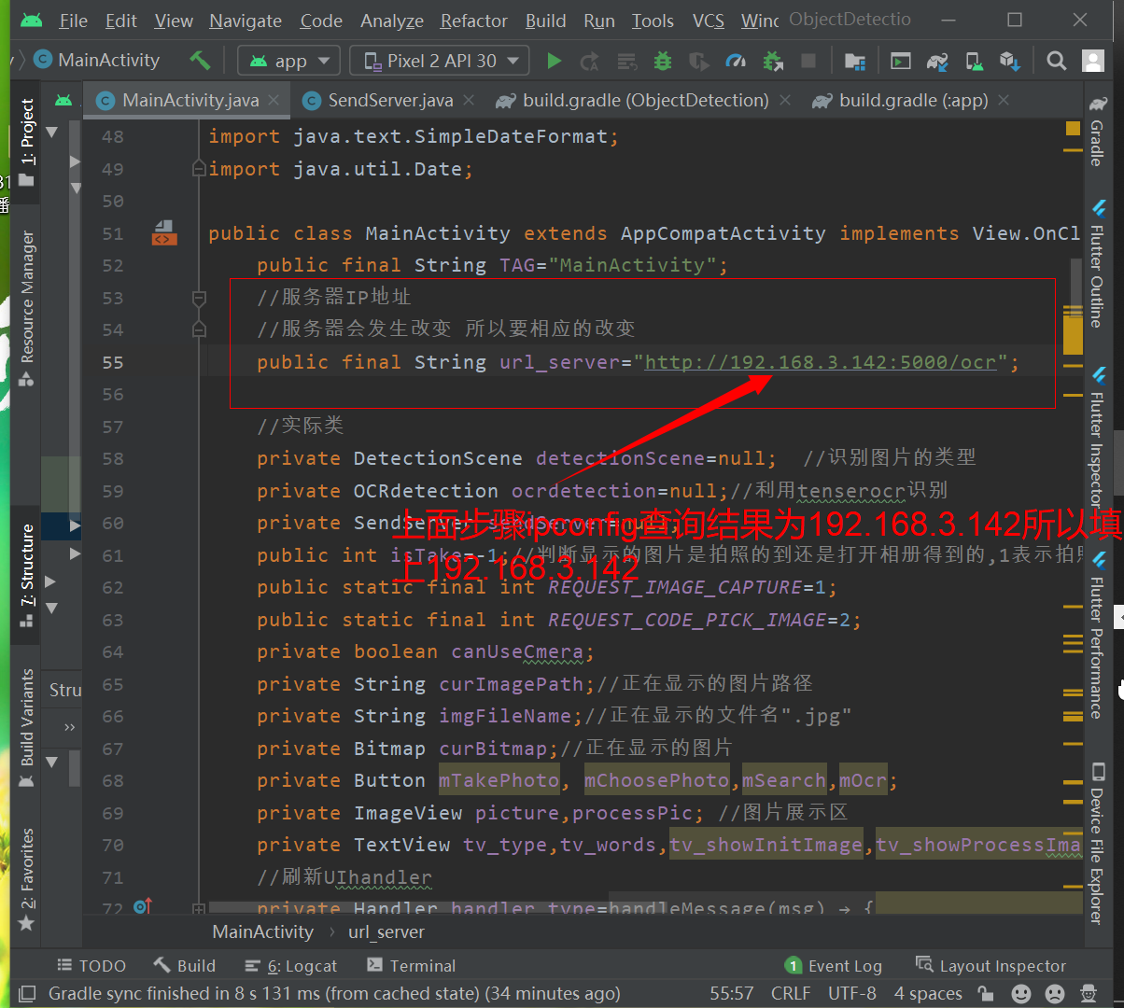

第二处具体位置：URL中的IP地址根据ipconfig的查询结果修改，此处的URL为返回OCR光学识别后的图像（标注有回归框和置信度的图片）。

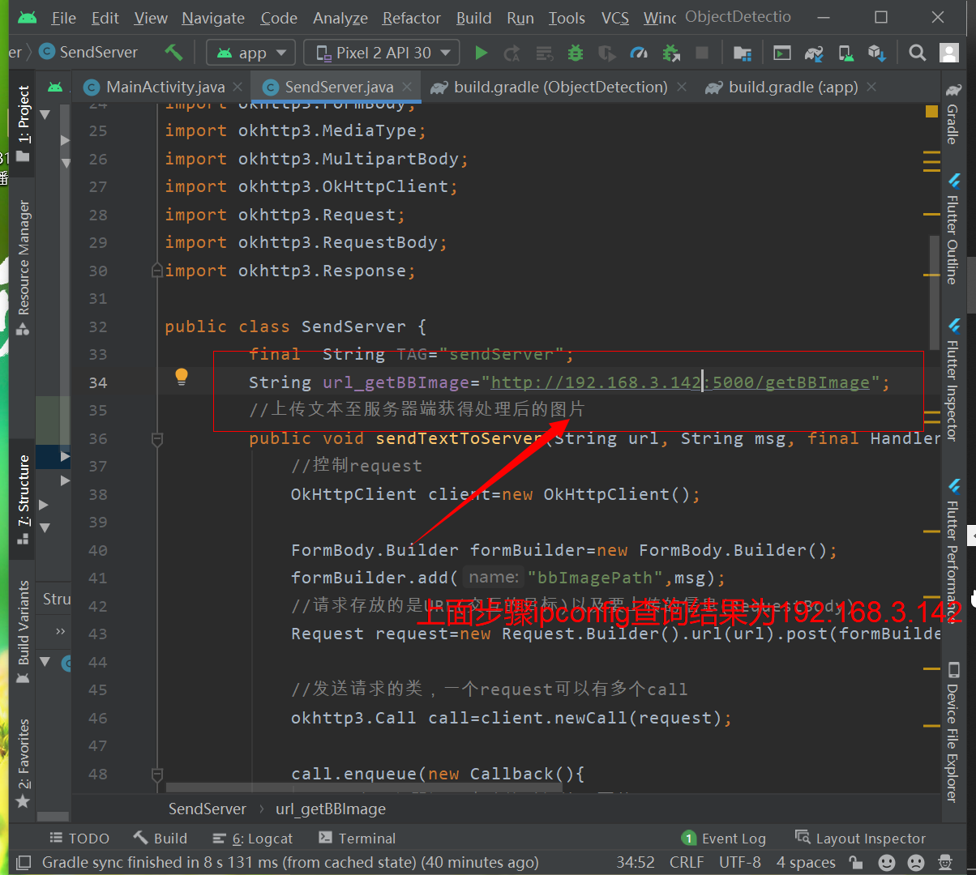

1. 生成apk安装在手机上或者通过数据线直接安装在手机上(**注意:后者方法需要将手机设置为开发者模式**)

介绍apk的方式

7.1生成apk

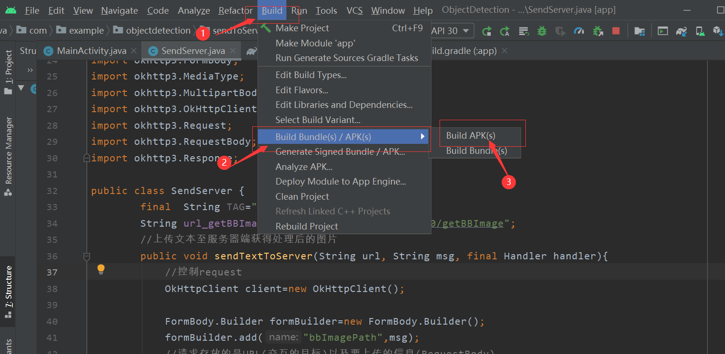

7.2找到相对应的程序所在文件夹

我的位置为:

C:\Users\panhengyu\Desktop\ObjectDetection\app\build\outputs\apk\debug

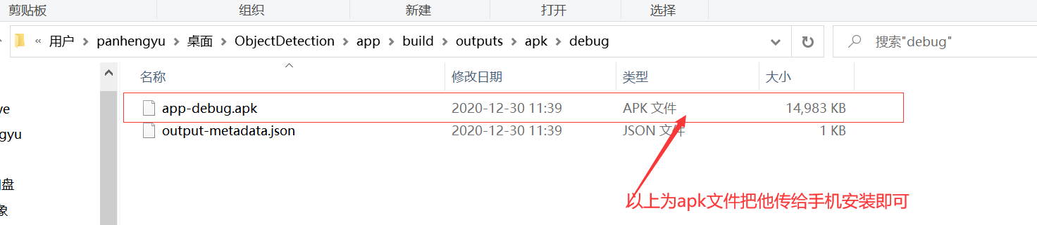(8)安装成功界面

